**XY245** *Scheda creata il 2 dicembre 2022*

**Descrizione bibliografica**

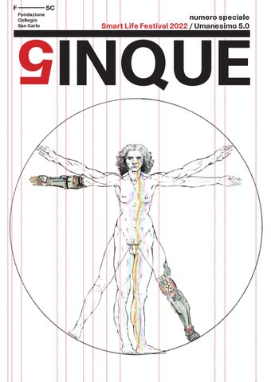

**\*5inque** / F. Collegio SC [i.e. Fondazione Collegio San Carlo di Modena]. - N. 0 (dicembre 2021)- . - Modena : Fondazione Collegio San Carlo, 2021- . - fascicoli ; 21-30 cm. ((Periodicità non determinata. - Per la data del primo numero cfr. <URL> <https://www.fondazionesancarlo.it/collegio/periodico-5/>. - I primi due numeri sono stati allegati a La Gazzetta di Modena a dicembre 2021 e giugno 2022. - Numeri speciali: Umanesimo 5.0, Smart Life Festival 2022. - REA0334535

Varianti del titolo: *Periodico 5; *Cinque; *Periodico cinque

Autore: Fondazione Collegio San Carlo

Soggetto: Modena - Fondazione Collegio San Carlo – Studenti - Periodici

**Volumi disponibili in rete** [0(2021)](https://issuu.com/fondazionesancarlo/docs/fanzine_fsc_nr0_def)-

**Informazioni storico-bibliografiche**

Il Collegio San Carlo di Modena promuove tra i suoi studenti la ricerca di linguaggi espressivi originali e nuove forme di comunicazione. Con questo intento ha dato alle stampe Periodico 5, la rivista interamente ideata e realizzata dai collegiali, che si sono fatti portavoce della loro comunità e hanno voluto raccontare se stessi e il mondo che li circonda senza filtri, con coraggio e creatività. Il linguaggio scelto è quello della “Fanzine”, la forma più libera e anticonformista del mondo dell’editoria indipendente. In questo modo, hanno potuto cimentarsi in un’avventura fuori dagli schemi per raccontare un punto di vista “generazionale” singolare e appassionante, anche al di fuori dei loro percorsi universitari. <https://issuu.com/fondazionesancarlo/docs/fanzine_fsc_nr0_def>